

**Инструкция**

**НАСТРОЙКА ДОСТУПА К СВОИМ ДОКУМЕНТАМ**

Возникла ситуация, когда руководителю необходимо дать доступ своим сотрудникам, к примеру, на регулярное заполнение документа.

Для этого руководитель или ответственный за документ добавляет его себе в 9-й пункт своей Шляпы (9. Подборка материалов (инструкции по производству продукта поста)), после этого открывает его и в правом верхнем углу нажимает: 

Далее, в появившемся окне вводит заранее полученную гугл-почту сотрудника:

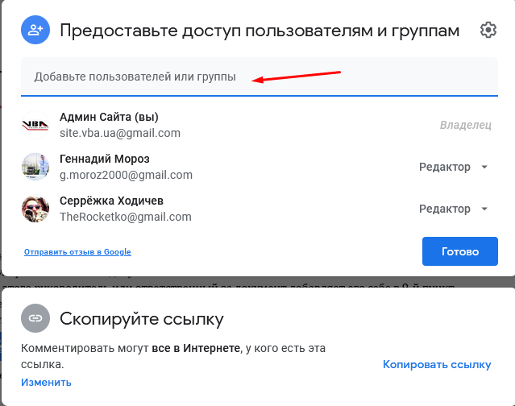

Если почта существует, то появится всплывающее окно такого вида:

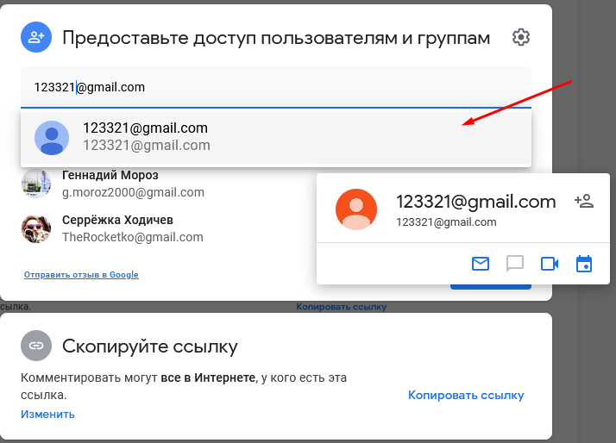

Нажимаем на него и получаем окно с настройкой доступа:

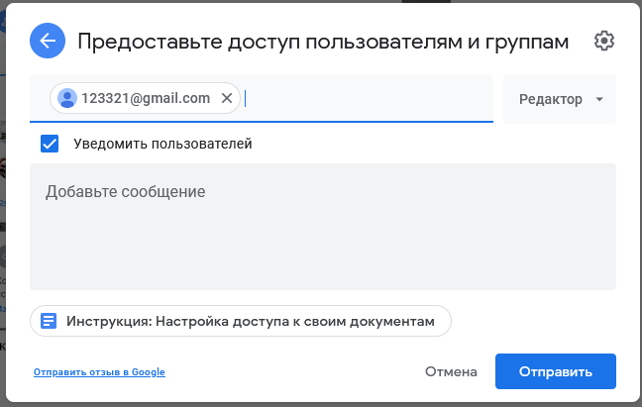

Теперь выбираем нужный нам доступ в поле (1) и убираем галочку в поле (2), если мы не хотим, чтобы приходило письмо на почту сотруднику, которому будут выданы права и нажимаем Отправить:

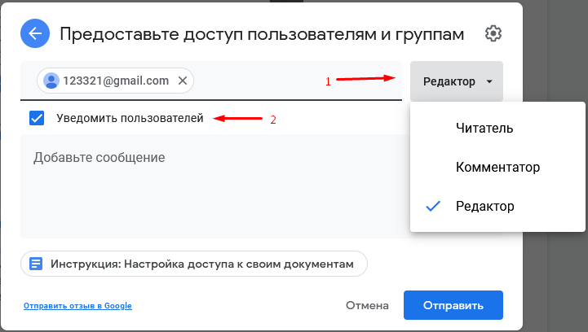

После данной процедуры нужно уведомить сотрудника о получении прав доступа на документ с помощью ссылки на свой 9-й пункт (9. Подборка материалов (инструкции по производству продукта поста)), а также указав название самого документа. Скопировать её можно в этой области:

